****Общероссийская общественная организация

**«Ассоциация учителей литературы и русского языка»**

__________________________________________________________________

125009, г. Москва, Берсеневский переулок д.2, стр. 5 ОГРН: 1147799003120

Телефон: (495)246-01-98 E-mail: [aurilm@yandex.ru](mailto:aurilm@yandex.ru) ИНН: 7710481245

Сайт: учитель-словесник.рф или <http://uchitel-slovesnik.ru> КПП: 771001001

Исх. № 52

От лица профессионального сообщества учителей-словесников России рады приветствовать в Республике Татарстан участников Всероссийского конкурса научно-исследовательских и творческих работ учащихся им. С.Т. Аксакова «Аксаковские чтения»!

Насыщенная программа Конкурса, включающая заочный тур, заключительный очный тур, торжественную церемонию награждения победителей, экскурсионную программу, свидетельствует о привлечении внимания современных школьников и их учителей к состоянию изучения классическое русской литературы, о стремлении организаторов мероприятия разнообразными способами и средствами повысить интерес прежде всего молодежи к биографии, общественной деятельности и собственно литературному наследию выдающегося писателя, большого знатока и ценителя сокровищ родного языка Сергея Тимофеевича Аксакова.

В свое время, принимая во внимание значительный вклад писателя в развитие отечественной культуры и непосредственную связь жизненного и творческого путей С.Т. Аксакова с литературой и историей России, Общероссийская общественная организация «Ассоциации учителей литературы русского языка» предложила увековечить память о Сергее Тимофеевиче учреждением Всероссийского конкурса научно-исследовательских и творческих работ учащихся им. С.Т. Аксакова «Аксаковские чтения».

И наш выбор был сделан правильно. Конкурс не просто оправдал ожидания, он может стать организационно-методическим образцом для других регионов.

Надеемся, что участники Всероссийского конкурса воочию увидят: русский язык и литература – это предметы, которые занимают совершенно особое место среди всех школьных дисциплин. Им поистине отведена роль нравственного, эстетического и гражданского воспитания подрастающего поколения.

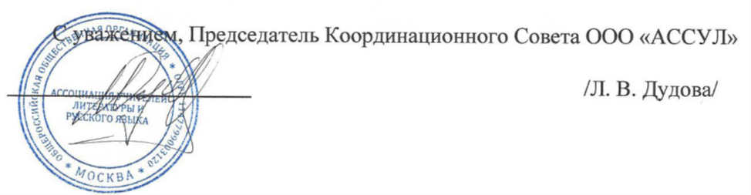

30-31.03.2015 г.